UI管理

目的：为了解决手动管理带来的问题：
各个UI之间的层级如果硬性设值，很难保证层级之间的正确性
一些面板之间的跳转比较混乱，面板之间互相引用，耦合较大
面板之间的事件获取比较繁琐，也许要耦合

解决方法：
提供一套UI管理机制，包括：
UI面板的层级统一管理，每个面板无需单独考虑层级问题
UI面板有可以设置是否有返回功能，即上一个面板关闭后又回到此面板
UI的展示生命周期都暴露出事件侦听，方便追踪其各个状态的时机

实现：
首先定义UI面板所需的一些类型数据
UI功能类型（可优化，暂时这么分）：
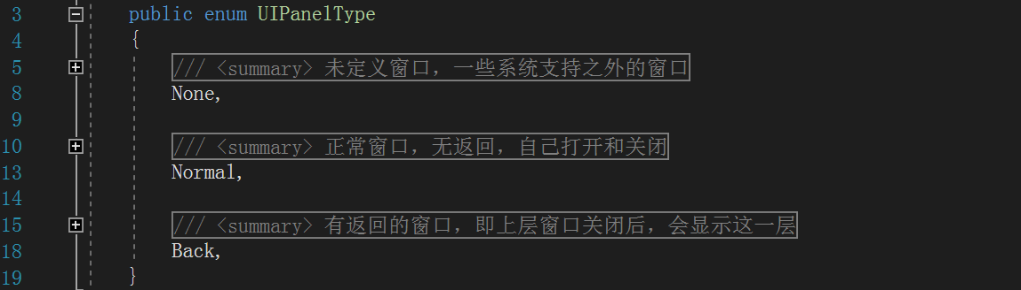
UI大层级：
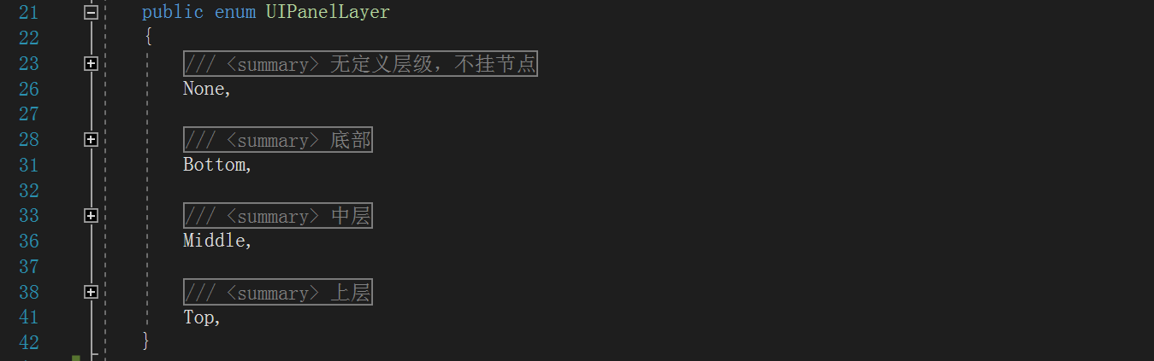
UI面板类型ID（唯一标识ID，如果实际项目有统一资源ID，则放弃这个）：
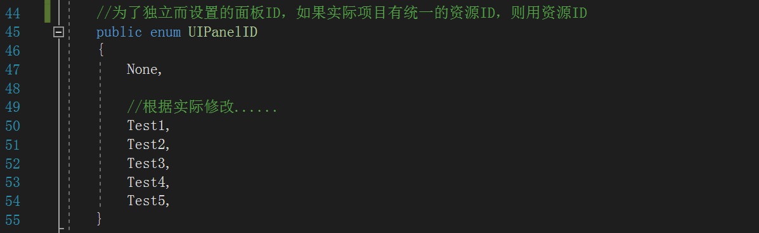
动画状态名称（如果面板有展示和关闭动画，则把状态设置成如下名称）：
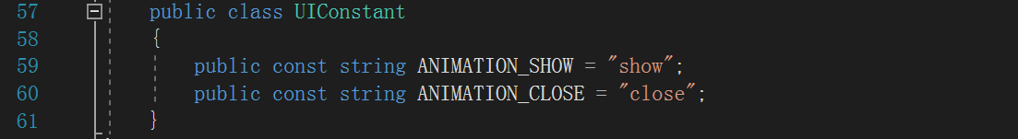

定义UI统一控制逻辑：
初始化管理器：
主要设置面板挂载跟节点
创建三大层级的跟节点：底层，中层，顶层
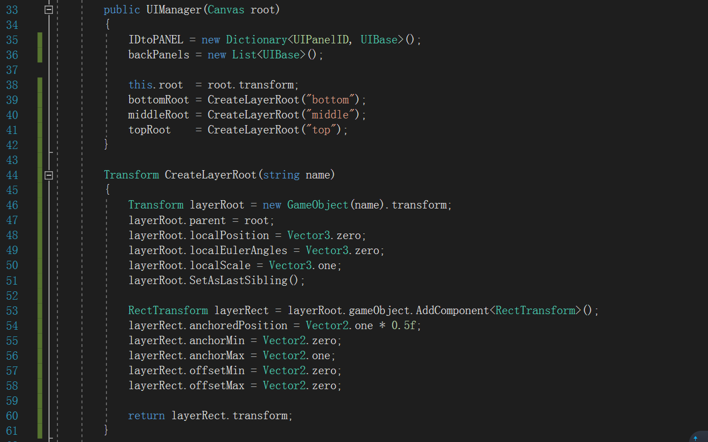

UI面板生成：
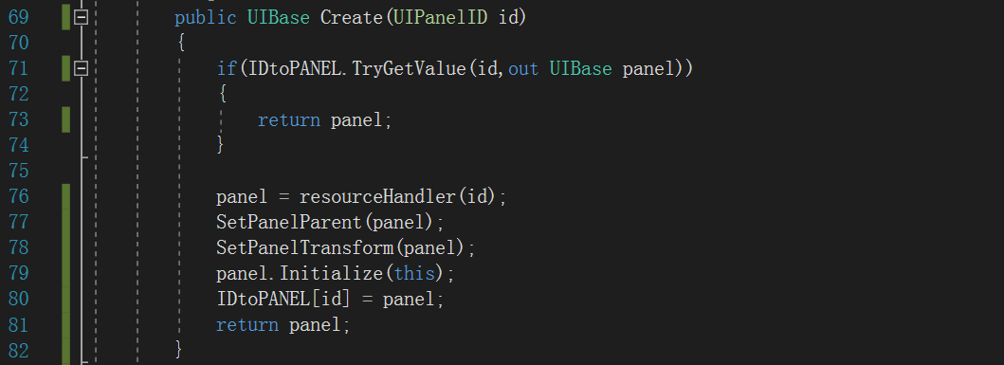
UI面板销毁（这个一般的关闭不调，只有在真正需要销毁其面板资源时调用进行清理）：
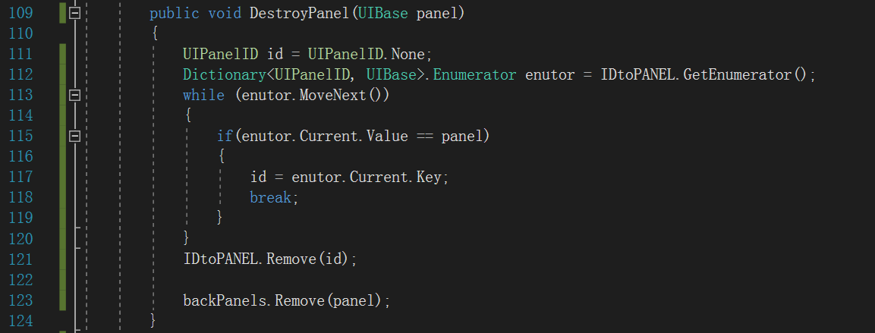

返回堆栈：
提供压入堆栈，弹出堆栈，清理堆栈
之所以用List实现栈，是为了以后可能会有些功能偏向List，栈的限制比较大
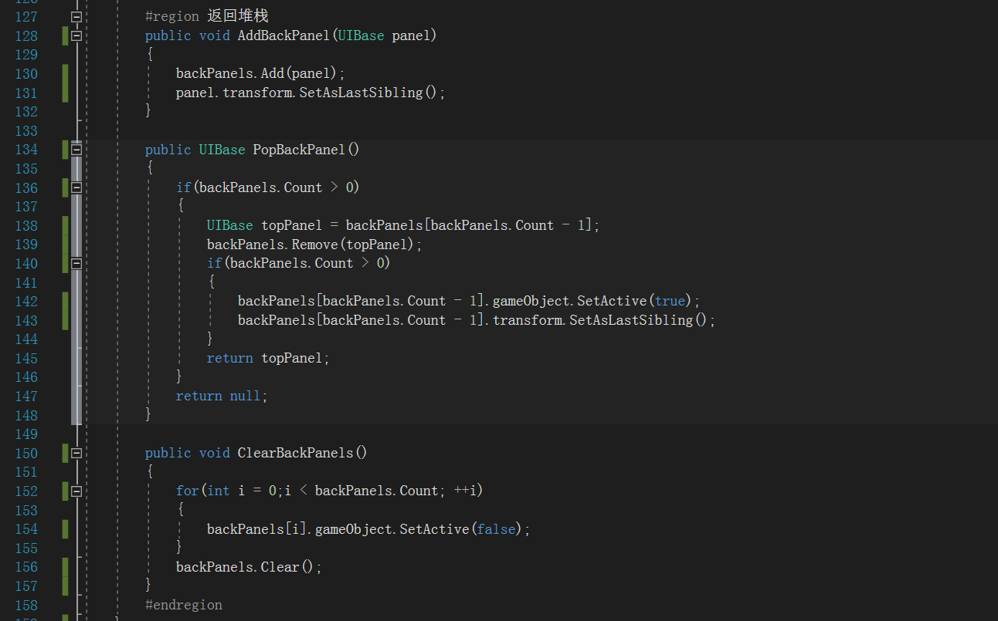

最后定义UI面板统一的基类：UIBase
UIBase目的是实现一些通用的基础逻辑
让实际的面板能享用此UI管理系统的功能而无需手动实现额外代码
UIBase实现的功能有：
堆栈相关功能
事件触发相关功能
动画相关功能
UIBase为每个生命周期暴露出实际面板需要继承实现的函数：
初始化：子类只需覆盖实现OnInitialize()
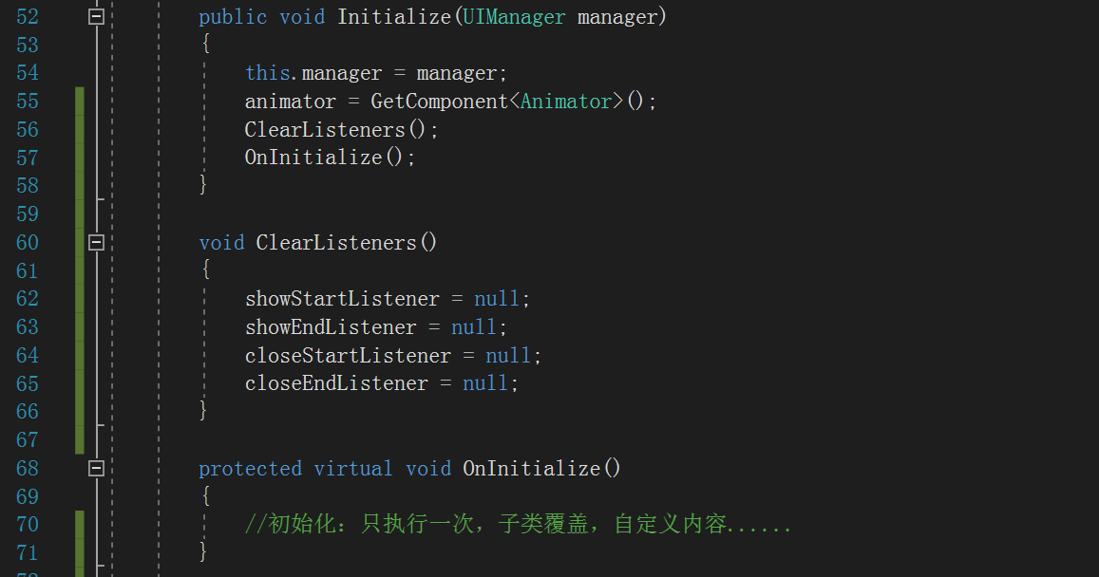
界面开始展示：子类只需继承实现OnShow()
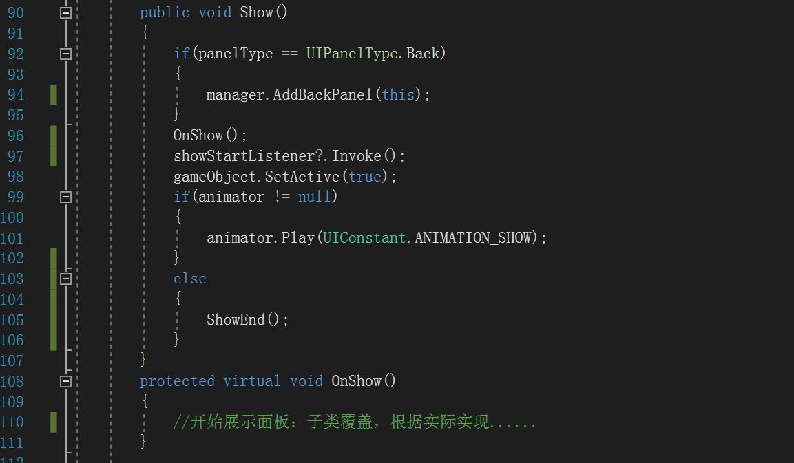
界面展示动画播放结束：子类继承实现OnShowEnd()
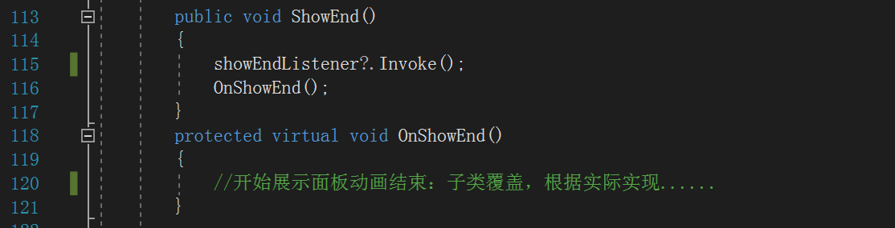
界面开始关闭：子类继承实现OnClose()
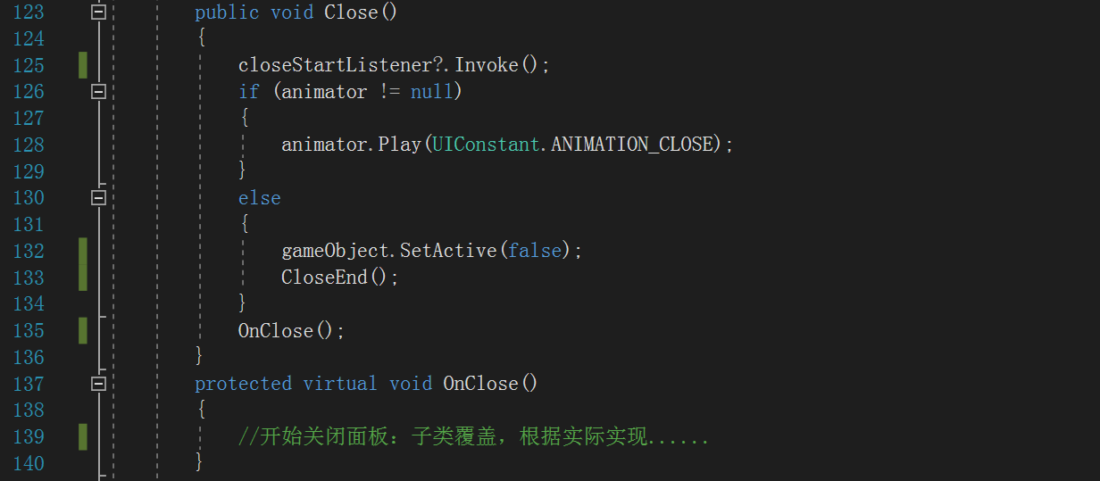
界面关闭动画播放结束：子类继承实现OnCloseEnd()
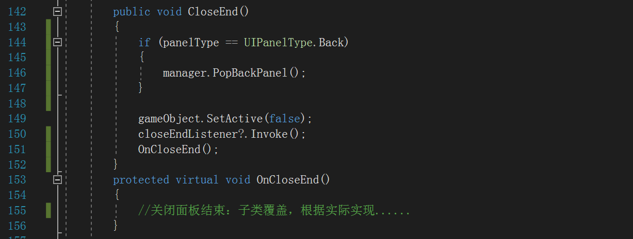
界面销毁：子类继承实现OnDestroyPanel()
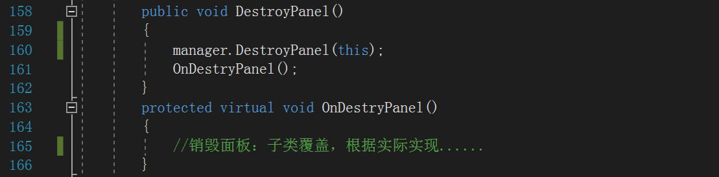

通过：
数据定义UIData
面板统一管理UIManager
每个面板通用逻辑UIBase
就可以组成一套UI面板管理框架来统一管理项目中的UI面板。
不过这也是很基础的功能解决，有一些比较复杂或者比较特殊的。
可以自行修改完善和扩展。

